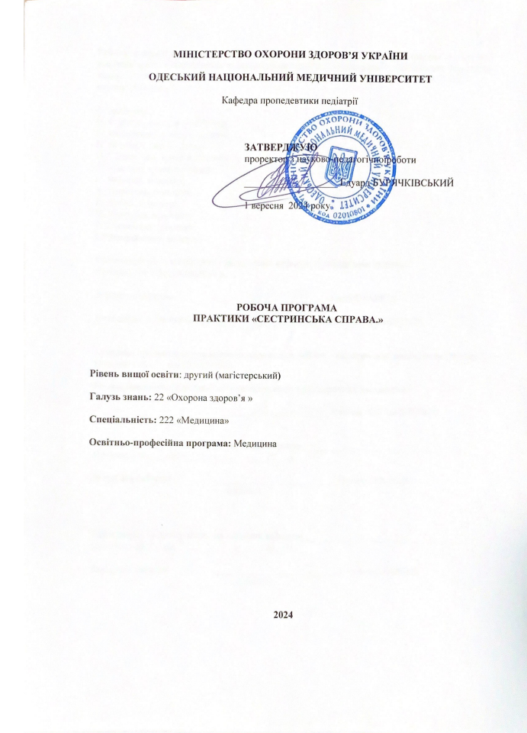

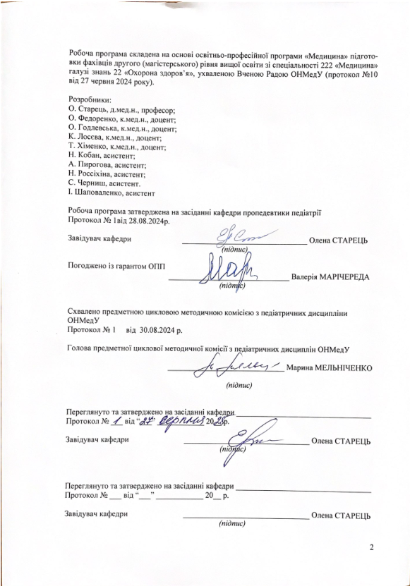
- Опис практики

Загальна кількість:  Кредитів: 2,0  Годин: 60 | Галузь знань  22 «Охорона здоров’я»  Спеціальність  222 «Медицина»  Рівень вищої освіти  другий (магістерський)  «Сестринська справа» | Денна форма навчання  Обов’язкова освітня компонента
Загальна кількість:  Кредитів: 2,0  Годин: 60 |  | Рік підготовки: 3
Загальна кількість:  Кредитів: 2,0  Годин: 60 |  | Семестри V
Загальна кількість:  Кредитів: 2,0  Годин: 60 |  | Лекції (0 год.)
Загальна кількість:  Кредитів: 2,0  Годин: 60 |  | Семінарські (0 год.)
Загальна кількість:  Кредитів: 2,0  Годин: 60 |  | Практичні (30 год.)
Загальна кількість:  Кредитів: 2,0  Годин: 60 |  | Лабораторні (0 год.)
Загальна кількість:  Кредитів: 2,0  Годин: 60 |  | Самостійна робота (30 год.)
Загальна кількість:  Кредитів: 2,0  Годин: 60 |  | у т.ч. індивідуальні завдання (0 год.)
Загальна кількість:  Кредитів: 2,0  Годин: 60 |  | Форма підсумкового контролю– КПІ

2. Мета та завдання практики, компетентності, програмні результати навчання

Мета: Опанування здобувачем вищої освіти практичних навичок, одержаних при вивченні основних клінічних та теоретичних дисциплін та їх подальшого поглиблення й удосконалення під час роботи в лікувально-профілактичних закладах, а також ознайомлення з роботою медичного персоналу всіх ланок в умовах майбутньої діяльності на базах лікувально-профілактичних закладів.
Завдання:
- Удосконалення вмінь та навичок в роботі медичних працівників всіх ланок в медичних закладах терапевтичного профілю.
- Удосконалення вмінь та навичок в роботі медичних працівників всіх ланок в медичних закладах педіатричного профілю.
Процес проходження практики спрямований на формування елементів наступних компетентностей:
Загальних (ЗК):
ЗК3. Здатність застосовувати знання у практичних ситуаціях.
ЗК4. Знання та розуміння предметної галузі та розуміння професійної діяльності.
ЗК5. Здатність до адаптації та дії в новій ситуації.
ЗК7. Здатність працювати в команді.
ЗК8. Здатність до міжособистої взаємодії.
ЗК10. Здатність використовувати інформаційні і комунікаційні технології.
ЗК13. Усвідомлення різних можливостей та гендерних проблем.
ЗК14. Здатність реалізувати свої права і обов’язки як члена суспільства, усвідомлювати цінності громадського (вільного, демократичного) суспільства та необхідність його сталого розвитку, верховенства права, прав і свобод людини і громадянина в Україні.
ЗК15. Здатність зберігати та примножувати моральні, культурні, наукові цінності і досягнення суспільства на основі розуміння історії та закономірностей розвитку предметної області, її місця у загальній системі знань про природу і суспільство та у розвитку суспільства, техніки і технологій, використовувати різні види та форми рухової активності для активного відпочинку та ведення здорового способу життя.
ЗК16. Здатність оцінювати та забезпечувати якість виконуваних робіт.
Спеціальних (СК):
СК2. Здатність до визначення необхідного переліку лабораторних та інструментальних досліджень та оцінки їх результатів.
СК5. Здатність до визначення характеру харчування при лікуванні та профілактиці захворювань.
СК6. Здатність до визначення принципів та характеру лікування та профілактики захворювань.
СК7. Здатність до діагностування невідкладних станів.
СК8. Здатність до визначення тактики та надання екстреної медичної допомоги.
СК9. Здатність до проведення санітарно-евакуаційних заходів.
СК10. Здатність до виконання медичних маніпуляцій.
СК11. Здатність розв’язувати медичні проблеми в нових або незнайомих середовищах за наявності неповної або обмеженої інформації з урахуванням аспектів соціальної та етичної відповідності, включаючи систему раннього втручання.
СК13. Здатність до проведення санітарно-гігієнічних та профілактичних заходів.
СК14. Здатність до планування і проведення профілактичних та протиепідемічних заходів щодо інфекційних хвороб.
СК16. Здатність до ведення медичної документації, в тому числі електронних форм.
СК24. Дотримання етичних принципів при роботі з пацієнтом, лабораторними тваринами.
СК25. Дотримання професійної та академічної доброчесності, нести відповідальність за достовірність отриманих наукових результатів.
Програмні результати навчання (ПРН):
ПРН17. Виконувати медичні маніпуляції (за списком 5) в умовах лікувального закладу, вдома або на виробництві на підставі попереднього клінічного діагнозу та/або показників стану пацієнта шляхом прийняття обґрунтованого рішення, дотримуючись відповідних етичних та юридичних норм.
ПРН24. Організовувати необхідний рівень індивідуальної безпеки (власної та осіб, про яких піклується) у разі виникнення типових небезпечних ситуацій в індивідуальному полі діяльності.
У результаті проходження практики здобувач вищої освіти повинен:
Знати:
- Основи організації терапевтичної допомоги населенню України.
- Основні функціональні обов’язки медичних працівників всіх ланок.
- Структуру та функції педіатричного стаціонару.
- Структуру та функції поліклініки.
- Морально-деонтологічні принципи медичного працівника та принципи фахової субординації
- Правила заповнення медичної документації в різних підрозділах медичних закладів.
- Надання екстреної допомоги при невідкладних станах.
- Організацію проведення лікувально-евакуаційних заходів.
Вміти:
- Володіти навичками комунікації та клінічного обстеження пацієнта. Збирати дані про скарги пацієнта, анамнез хвороби, анамнез життя.
- Діагностувати невідкладні стани (перелік 3).
- Визначати тактику та надавати екстрену медичну допомогу при невідкладних станах (перелік 3).
- Виконувати медичні маніпуляції (за переліком 5).
- Вести медичну документацію.
- Дотримуватись вимог етики, біоетики та деонтології у свої фахової діяльності.
- Планувати та проводити санітарно-гігієнічні та профілактичні заходи.

- Зміст практики
Тема 1. Організація роботи медичної сестри. Ознайомлення з посадовими інструкціями та діючими наказами, що регламентують професійну діяльність медичної сестри педіатричного профілю. Особливості деонтології в роботі медичної сестри з дітьми та їх родичами Обов'язки медичної сестри педіатричного відділення. Організація роботі поста медсестри. Документація, що заповнюється медичною сестрою відділення, та правила її ведення. Правила передавання чергувань наступній зміні. Реєстрація пацієнтів, що надходять до відділення. Ідентифікація пацієнтів. Робота з листком призначень.
Тема 2. Оцінка життєвих ознак та виявлення ознак небезпеки. Термометрія, дослідження центрального та периферичного пульсу, частоти серцевих скорочень, частоти дихання, вимірювання артеріального тиску, проведення пульсоксиметрії. Внесення даних до медичної документації.
Тема 3. Забезпечення діагностичного процесу у педіатричному стаціонарі.Техніка використовування швидких тестів для експрес-діагностики інфекцій (на грип, COVID-19, стреп-тест та ін.). Техніка взяття мазків із зіва та носа. Правила взяття сечі для загального аналізу, дослідження за методикою Зимницького, забір середньої порції сечі, добової сечі. Техніка катетеризації сечового міхура м’яким зондом. Використовування швидких тестів - тест-смужки для аналізу сечі. Підготовка хворих і необхідного обладнання для взяття калу на яйця гельмінтів, приховану кров, копрограму.
Тема 4. Правила забору крові з периферійних вен для досліджень. Забор крові з пальця, п'яти. Процедура неонатального скринінгу. Техніка проведення глюкометрії. Вимоги щодо інфекційного контролю
Тема 5. Забезпечення лікувального процесу у педіатричному стаціонарі. Правила та методи введення дітям лікарських засобів. Облік та правила зберігання ліків: облік сильнодіючих і наркотичних речовин та правила їх зберігання; зберігання ліків на посту медичної сестри. Техніка введення таблеток, порошків, мікстур, сиропів, супозіторіїв, крапель. Особливості використання очних та вушних крапель у дітей. Техніка назального душу.
Тема 6. Методика встановлення назогастрального та орогастрального зонду. Підготовка зондів, катетерів, наконечників до маніпуляцій. Постановка клізм.
Тема 7. Забезпечення оксігенотерапії. Методика та техніка подавання зволоженого кисню. Відсмоктування слизу з верхніх дихальних шляхів.
Тема 8. Методика проведення аерозольної (інгаляційної) терапії. Правила користування кишеньковим і стаціонарним інгаляторами.
Тема 9. Організація роботи сестри маніпуляційного кабінету. Документація маніпуляційного кабінету. Організація роботи сестри процедурного кабінету. Документація процедурного кабінету. Методи ін’єкційного введення ліків. Вилучення ліків із ампул та флаконів. Техніка виконання внутрішньошкірних, підшкірних, внутрішньом’язових ін'єкцій.
Тема 10. Техніка внутрішньовенного введення ліків. Розрахунок дози антибіотика. Постановка довенного катетера. Правила заповнення систем для інфузії та проведення внутрішньовенних вливань. Використовування інфузомата.
Тема 11. Інфекційний контроль при виконанні ін’єкцій. Практика безпечних ін’єкцій. Запобігання поширенню парентеральних інфекцій. Дії у разі аварії при контактах з кров’ю та біологічними рідинами.

- Структура практики
Тема | Усього | Практичні заняття | СРЗ
Тема 1. Організація роботи медичної сестри. Ознайомлення з посадовими інструкціями та діючими наказами, що регламентують професійну діяльність медичної сестри педіатричного профілю. Особливості деонтології в роботі медичної сестри з дітьми та їх родичами Обов'язки медичної сестри педіатричного відділення. Організація роботі поста медсестри. Документація, що заповнюється медичною сестрою відділення, та правила її ведення. Правила передавання чергувань наступній зміні. Реєстрація пацієнтів, що надходять до відділення. Ідентифікація пацієнтів. Робота з листком призначень. | 8 | 2 | 6
Тема 2. Оцінка життєвих ознак та виявлення ознак небезпеки. Термометрія, дослідження центрального та периферичного пульсу, частоти серцевих скорочень, частоти дихання, вимірювання артеріального тиску, проведення пульсоксиметрії. Внесення даних до медичної документації. | 6 | 2 | 4
Тема 3. Забезпечення діагностичного процесу у педіатричному стаціонарі.Техніка використовування швидких тестів для експрес-діагностики інфекцій (на грип, COVID-19, стреп-тест та ін.). Техніка взяття мазків із зіва та носа. Правила взяття сечі для загального аналізу, дослідження за методикою Зимницького, забір середньої порції сечі, добової сечі. Техніка катетеризації сечового міхура м’яким зондом. Використовування швидких тестів - тест-смужки для аналізу сечі. Підготовка хворих і необхідного обладнання для взяття калу на яйця гельмінтів, приховану кров, копрограму. | 6 | 4 | 2
Тема 4. Правила забору крові з периферійних вен для досліджень. Збір крові з пальця, п'яти. Процедура неонатального скринінгу. Техніка проведення глюкометрії. Вимоги щодо інфекційного контролю | 4 | 4 | -
Тема 5. Забезпечення лікувального процесу у педіатричному стаціонарі. Правила та методи введення дітям лікарських засобів. Облік та правила зберігання ліків: облік сильнодіючих і наркотичних речовин та правила їх зберігання; зберігання ліків на посту медичної сестри. Техніка введення таблеток, порошків, мікстур, сиропів, супозіторіїв, крапель. Особливості використання очних та вушних крапель у дітей. Техніка назального душу | 2 | 2 | -
Тема 6. Методика встановлення назогастрального та орогастрального зонду. Підготовка зондів, катетерів, наконечників до маніпуляцій. Постановка клизм. | 2 | 2 | -
Тема 7. Забезпечення оксігенотерапії. Методика та техніка подавання зволоженого кисню. Відсмоктування слизу з верхніх дихальних шляхів. | 2 | 2 | -
Тема 8. Методика проведення аерозольної (інгаляційної) терапії. Правила користування кишеньковим і стаціонарним інгаляторами. | 2 | 2 | -
Тема 9. Організація роботи сестри маніпуляційного кабінету. Документація маніпуляційного кабінету. Організація роботи сестри процедурного кабінету. Документація процедурного кабінету. Методи ін’єкційного введення ліків. Вилучення ліків із ампул та флаконів. Техніка виконання внутрішньошкірних, підшкірних, внутрішньом’язових ін'єкцій. | 6 | 4 | 2
Тема 10. Техніка внутрішньовенного введення ліків. Розрахунок дози антибіотика. Постановка довенного катетера. Правила заповнення систем для інфузії та проведення внутрішньовенних вливань. Використовування інфузомата. | 4 | 4 | -
Тема 11. Інфекційний контроль при виконанні ін’єкцій. Практика безпечних ін’єкцій. Запобігання поширенню парентеральних інфекцій. Дії у разі аварії при контактах з кров’ю та біологічними рідинами. | 2 | 2 | -
Самостійне відпрацьовування навичок та умінь, наведених у плані практичної підготовки. | 10 | - | 10
Заповнення звітної документації – Щоденника виробничої практики | 2 | - | 2
Підготовка до КПІ | 4 | - | 4
Усього годин | 60 | 30 | 30

5. Теми лекційних / семінарських / практичних / лабораторних занять

5.1. Теми лекційних занять
Лекції не передбачені.

5.2. Теми семінарських занять
Семінарські заняття не передбачені.

5.3. Теми практичних занять

№ | Назва теми | Кіл-ть годин
 | Тема 1. Організація роботи медичної сестри. Ознайомлення з посадовими інструкціями та діючими наказами, що регламентують професійну діяльність медичної сестри педіатричного профілю. Особливості деонтології в роботі медичної сестри з дітьми та їх родичами Обов'язки медичної сестри педіатричного відділення. Організація роботі поста медсестри. Документація, що заповнюється медичною сестрою відділення, та правила її ведення. Правила передавання чергувань наступній зміні. Реєстрація пацієнтів, що надходять до відділення. Ідентифікація пацієнтів. Робота з листком призначень. | 8 | 2 | 6
 | Тема 2. Оцінка життєвих ознак та виявлення ознак небезпеки. Термометрія, дослідження центрального та периферичного пульсу, частоти серцевих скорочень, частоти дихання, вимірювання артеріального тиску, проведення пульсоксиметрії. Внесення даних до медичної документації. | 6 | 2 | 4
 | Тема 3. Забезпечення діагностичного процесу у педіатричному стаціонарі.Техніка використовування швидких тестів для експрес-діагностики інфекцій (на грип, COVID-19, стреп-тест та ін.). Техніка взяття мазків із зіва та носа. Правила взяття сечі для загального аналізу, дослідження за методикою Зимницького, забір середньої порції сечі, добової сечі. Техніка катетеризації сечового міхура м’яким зондом. Використовування швидких тестів - тест-смужки для аналізу сечі. Підготовка хворих і необхідного обладнання для взяття калу на яйця гельмінтів, приховану кров, копрограму. | 6 | 4 | 2
 | Тема 4. Правила забору крові з периферійних вен для досліджень. Збір крові з пальця, п'яти. Процедура неонатального скринінгу. Техніка проведення глюкометрії. Вимоги щодо інфекційного контролю | 4 | 4 | -
 | Тема 5. Забезпечення лікувального процесу у педіатричному стаціонарі. Правила та методи введення дітям лікарських засобів. Облік та правила зберігання ліків: облік сильнодіючих і наркотичних речовин та правила їх зберігання; зберігання ліків на посту медичної сестри. Техніка введення таблеток, порошків, мікстур, сиропів, супозіторіїв, крапель. Особливості використання очних та вушних крапель у дітей. Техніка назального душу | 2 | 2 | -
 | Тема 6. Методика встановлення назогастрального та орогастрального зонду. Підготовка зондів, катетерів, наконечників до маніпуляцій. Постановка клизм. | 2 | 2 | -
 | Тема 7. Забезпечення оксігенотерапії. Методика та техніка подавання зволоженого кисню. Відсмоктування слизу з верхніх дихальних шляхів. | 2 | 2 | -
 | Тема 8. Методика проведення аерозольної (інгаляційної) терапії. Правила користування кишеньковим і стаціонарним інгаляторами. | 2 | 2 | -
 | Тема 9. Організація роботи сестри маніпуляційного кабінету. Документація маніпуляційного кабінету. Організація роботи сестри процедурного кабінету. Документація процедурного кабінету. Методи ін’єкційного введення ліків. Вилучення ліків із ампул та флаконів. Техніка виконання внутрішньошкірних, підшкірних, внутрішньом’язових ін'єкцій. | 6 | 4 | 2
 | Тема 10. Техніка внутрішньовенного введення ліків. Розрахунок дози антибіотика. Постановка довенного катетера. Правила заповнення систем для інфузії та проведення внутрішньовенних вливань. Використовування інфузомата. | 4 | 4 | -
 | Тема 11. Інфекційний контроль при виконанні ін’єкцій. Практика безпечних ін’єкцій. Запобігання поширенню парентеральних інфекцій. Дії у разі аварії при контактах з кров’ю та біологічними рідинами. | 2 | 2 | -
 | Самостійне відпрацьовування навичок та умінь, наведених у плані практичної підготовки. | 10 | - | 10
 | Заповнення звітної документації – Щоденника виробничої практики | 2 | - | 2
 | Підготовка до КПІ | 4 | - | 4
 | Усього годин | 60 | 30 | 30

- Самостійна робота здобувача вищої освіти
№ | Назва теми / види завдань | К-ть годин
1 | Підготовка до практичного заняття 1. Організація роботи медичної сестри. Ознайомлення з посадовими інструкціями та діючими наказами, що регламентують професійну діяльність медичної сестри педіатричного профілю. Особливості деонтології в роботі медичної сестри з дітьми та їх родичами Обов'язки медичної сестри педіатричного відділення. Організація роботі поста медсестри. Документація, що заповнюється медичною сестрою відділення, та правила її ведення. Правила передавання чергувань наступній зміні. Реєстрація пацієнтів, що надходять до відділення. Ідентифікація пацієнтів. Робота з листком призначень. | 6
2 | Підготовка до практичного заняття 2. Оцінка життєвих ознак та виявлення ознак небезпеки. Термометрія, дослідження центрального та периферичного пульсу, частоти серцевих скорочень, частоти дихання, вимірювання артеріального тиску, проведення пульсоксиметрії. Внесення даних до медичної документації. | 4
3 | Підготовка до практичних занять 3-4. Забезпечення діагностичного процесу у педіатричному стаціонарі.Техніка використовування швидких тестів для експрес-діагностики інфекцій (на грип, COVID-19, стреп-тест та ін.). Техніка взяття мазків із зіва та носа. Правила взяття сечі для загального аналізу, дослідження за методикою Зимницького, забір середньої порції сечі, добової сечі. Техніка катетеризації сечового міхура м’яким зондом. Використовування швидких тестів - тест-смужки для аналізу сечі. Підготовка хворих і необхідного обладнання для взяття калу на яйця гельмінтів, приховану кров, копрограму. | 2
4 | Підготовка до практичних занять 11-12. Організація роботи сестри маніпуляційного кабінету. Документація маніпуляційного кабінету. Організація роботи сестри процедурного кабінету. Документація процедурного кабінету. Методи ін’єкційного введення ліків. Вилучення ліків із ампул та флаконів. Техніка виконання внутрішньошкірних, підшкірних, внутрішньом’язових ін'єкцій. | 2
5 | Самостійне відпрацьовування навичок та умінь, наведених у плані практичної підготовки. | 10
6 | Заповнення звітної документації – Щоденника виробничої практики | 2
7 | Підготовка до КПІ | 4
 | Усього годин | 30

7. Методи навчання

Практичні заняття: бесіда, рольові ігри, вирішення клінічних ситуаційних задач, відпрацювання навичок огляду пацієнтів, відпрацювання навичок виконання маніпуляцій за переліком 5, інструктаж та відпрацювання навичок на симуляційних муляжах, безпосередня робота з пацієнтом.
Самостійна робота: самостійна робота з рекомендованою основною та додатковою літературою, з електронними інформаційними ресурсами, оформлення звітних документів і щоденника практики.
8. Форми контролю та методи оцінювання
(у т.ч. критерії оцінювання результатів практики)

Поточний контроль: опитування, тестування, оцінювання виконання практичних навичок, оцінювання комунікативних навичок під час рольової гри, розв’язання ситуаційних клінічних завдань, оцінювання активності на занятті.
Підсумковий контроль: КПІ.
Оцінювання поточної діяльності на практичному занятті:
- Оцінювання теоретичних знань з теми заняття:
  - методи: опитування, вирішення ситуаційної клінічної задачі
  - оцінювання: максимально – 5, мінімально – 3, незадовільно – 2
- Оцінка практичних навичок та маніпуляцій з теми заняття:
  - методи: оцінювання правильності виконання практичних навичок
  - оцінювання: максимально – 5, мінімально – 3, незадовільно – 2
- Оцінювання роботи із пацієнтами з теми заняття:
  - методи: комунікативні навички спілкування з пацієнтом та його близькими; правильність призначення та оцінки лабораторних та інструментальних досліджень; дотримання алгоритму проведення диференціального діагнозу; обґрунтування клінічного діагнозу; складання плану лікування
  - оцінювання: максимально – 5, мінімально – 3, незадовільно – 2
Оцінка за одне практичне заняття є середньоарифметичною за всіма складовими і може мати лише цілу величину (5, 4, 3, 2), яка округлюється за методом статистики.

Критерії поточного оцінювання на практичному занятті

Оцінка | Критерії оцінювання
Відмінно  «5» | Здобувач вільно володіє матеріалом, бере активну участь в обговоренні та вирішенні ситуаційної клінічної задачі, впевнено демонструє практичні навички. Відмінно інтерпретує данні клінічного, лабораторних та інструментальних досліджень, висловлює свою думку з теми заняття, демонструє клінічне мислення.
Добре  «4» | Здобувач добре володіє матеріалом, бере участь в обговоренні та вирішенні ситуаційної клінічної задачі, демонструє практичні навички. Добре інтерпретує данні клінічного, лабораторних та інструментальних досліджень з деякими помилками, висловлює свою думку з теми заняття, демонструє клінічне мислення.
Задовільно  «3» |  | Здобувач недостатньо володіє матеріалом, невпевнено бере участь в обговоренні та вирішенні ситуаційної клінічної задачі, демонструє практичні навички під та інтерпретує данні клінічного, лабораторних та інструментальних досліджень з суттєвими помилками.
Незадовільно  «2» |  | Здобувач не володіє матеріалом, не бере участь в обговоренні та вирішенні ситуаційної клінічної задачі, не демонструє практичні навички.

Здобувач допускається до КПІ за умови виконання вимог наскрізної робочої програми практики та в разі, якщо за поточну діяльність він отримав не менше 3,00 балів.
Оцінювання результатів практики здобувачів під час підсумкового контролю –комплесного практичного іспиту( КПІ).
Методика проведення підсумкового контролю у формі КПІ є уніфікованою та передбачає використання стандартизованих форм. Кількість практичних навичок, які виносяться на КПІ, відповідає кількості профілів виробничої практики на відповідному курсі за відповідною ОПП .
Оцінювання здобувача проводиться за чек-листом. Під час КПІ, здобувач отримує білет, а екзаменатори використовують чек - лист до відповідного білету з еталонними відповідями та визначають, які обов’язкові складові відповіді було виконано або не виконано здобувачем.
Кожному пункту алгоритму, залежно від складності, присвоюється певна кількість балів. Питома вага (кількість балів) кожного пункту може бути різною - залежно від кількості пунктів та складності виконання конкретного пункту. Деякі сценарії можуть мати критичні точки, при невиконанні яких завдання вважається невиконаним. При формуванні пунктів чек-листу повинні бути виключені двоякість розуміння.
. При виконанні здобувачем певних дій, він може отримати "мінус бали", а саме:
№ | Критерій оцінювання | Бал
1. | Нерегламентована дія або спроба спілкування з екзаменатором, не передбачена завданням | - 5
2. | Друга нерегламентована дія або спроба спілкування з екзаменатором, не передбачена завданням | - 5
3. | Третя нерегламентована дія або спроба спілкування з екзаменатором, не передбачена завданням | -5
4. | Четверта нерегламентована дія або спроба спілкування з екзаменатором, не передбачена завданням | - 5
5. | Більше 4-х нерегламентованих дій | - 20
6. | Небезпечна дія (яка неминуче приведе до погіршення стану пацієнта) | - 20
7. | Неприпустима поведінка | - 20
8. | Пошкодження сімуляційного обладнання або інвентаря | - 20

Максимальна оцінка за виконання завдання на одній станції становить 100 балів. КПІ вважається складеним, якщо здобувач набрав не менше 60% від максимальної кількості балів на кожній станції.
. Загальна оцінка за КПІ складається як середньо арифметична всіх отриманих оцінок за всі профілі.КПІ проводиться в Навчально-виробничому комплексі інноваційних технологій навчання, інформатизації та внутрішнього моніторингу якості освіти Університету в період екзаменаційних сесій наприкінці семестру (осіннього та весняного) згідно з розкладом.

9. Розподіл балів, які отримують здобувачі вищої освіти

Отриманий середній бал за навчальну дисципліну для здобувачів, які успішно опанували робочу програму навчальної дисципліни, конвертується з традиційної чотирибальної шкали у бали за 200-бальною шкалою, як наведено у таблиці:

Таблиця конвертації традиційної оцінки у багатобальну шкалу

Традиційна чотирибальна шкала | Багатобальна 200-бальна шкала
Відмінно («5») | 185 – 200
Добре («4») | 151 – 184
Задовільно («3») | 120 – 150
Незадовільно («2») | Нижче 120

Багатобальнашкала (200-бальна шкала)характеризує фактичну успішність кожного здобувача із засвоєння освітньої компоненти. Конвертація традиційної оцінки (середній бал за навчальну дисципліну) в 200-бальну виконується інформаційно-технічним відділом Університету.
Відповідно до отриманих балів за 200-бальною шкалою, досягнення здобувачів оцінюються за рейтинговою шкалою ЕСTS. Подальше ранжування за рейтинговою шкалою ЕСTS дозволяє оцінити досягнення здобувачів з освітньої компоненти, які навчаються на одному курсі однієї спеціальності, відповідно до отриманих ними балів.
Шкала ECTS є відносно-порівняльною рейтинговою, яка встановлює належність здобувача до групи кращих чи гірших серед референтної групи однокурсників (факультет, спеціальність). Оцінка «А» за шкалою ECTS не може дорівнювати оцінці «відмінно», а оцінка «В» – оцінці «добре» тощо. При конвертації з багатобальної шкали межі оцінок «A», «B», «C», «D», «E» за шкалою ECTS не співпадають з межами оцінок «5», «4», «3» за традиційною шкалою. Здобувачі, які одержали оцінки «FX» та «F» («2») не вносяться до списку здобувачів, що ранжуються. Оцінка «FX» виставляється здобувачам, які набрали мінімальну кількість балів за поточну навчальну діяльність, але яким не зарахований підсумковий контроль. Оцінка «F» виставляється здобувачам, які відвідали усі заняття з дисципліни, але не набрали середнього балу (3,00) за поточну навчальну діяльність і не допущені до підсумкового контролю.
Здобувачі, які навчаються на одному курсі (однієї спеціальності), на підставі кількості балів, набраних з дисципліни, ранжуються за шкалою ЕСTS таким чином:

Конвертація традиційної оцінки з дисципліни та суми балів за шкалою ECTS

Оцінка за шкалою ECTS | Статистичний показник
А | Найкращі 10% здобувачів
В | Наступні 25% здобувачів
С | Наступні 30% здобувачів
D | Наступні 25% здобувачів
Е | Наступні 10% здобувачів

10. Методичне забезпечення

- Робочі програми практики
- Силабуси
- Методичні розробки до практичних занять
- Методичні рекомендації до самостійної роботи здобувачів вищої освіти
- Мультимедійні презентації
- Ситуаційні клінічні завдання
- Сценарії рольових ігор (за необхідністю)
- Клінічні сценарії (за необхідністю)
- Електронний банк тестових завдань

11. Перелік практичних навичок для КПІ

- Дослідження периферійного пульсу у дитини.
- Вимірювання артеріального тиску дитині.
- Постановка назо / орогастрального зонду дитині.
- Методика застосування очисної клізми дітям різного віку.
- Методика виконання внутрішньо-шкірної ін'єкції дитині.
- Методика внутрішньо-м'язової ін'єкції дитині.
- Внутришньовенна ін'єкція дитині через голку-метелик.
- Методика проведення інгаляції через спейсер.

- Рекомендована література
Основна
- Сестринська справа: підручник (ВНЗ І—ІІІ р. а.) / Н.М. Касевич, І.О. Петряшев, В.В. Сліпченко та ін.; за ред. В.І. Литвиненка. — 3-є вид., випр.- К. : Медицина , 2017. - 816 с.
- Догляд за хворими і медична маніпуляційна техніка / Любов Савка, Людмила Разинкова, ЕленаКоцар.- К. : Медицина , 2018. - 600 с.
- Касевич Н.М. Догляд за хворими і медична маніпуляційна техніка: підруч. для студ. вищ. мед. навч. закл. I-III рівнів акредитації / за ред. В.І. Литвиненка. – 7-е вид., випр. - К. : Медицина , 2017. - 424 с.
Додаткова
- Антонік В.І., Антонік І.П., Андріанов В.Є. Анатомія, фізіологія дітей з основами гігієни та фізичної культури. – К.: ЦУЛ, 2018 – 336 с.
- Касевич Н.М. Медсестринська етика і деонтологія: навч. посібник для студ. вищ. мед. навч. закл. I-III рівнів акредитації. – К. : Медицина, 2013. – 200 с.
- Касевич Н.М. Основи медсестринства в модулях: навч. посібник для студ. вищ. мед. навч. закл. I-III рівнів акредитації. – К. : Медицина, 2013. – 430 с

13. Електронні інформаційні ресурси
- Накази МОЗ http://www.moz.gov.ua/ua/portal/
- Medscape: https://emedicine.medscape.com/pediatrics_general

